Sismologia
Sismos – são movimentos vibratórios que ocorrem na superfície terrestre originados por uma libertação brusca de energia.
Sismologia – ocupa-se pelo estudo dos fenómenos relacionados com a ocorrência de sismos.
Abalo sísmico - acontecimentos que resultam de uma perceção por parte das populações dos movimentos vibratórios.
Macrossismo – quando a agitação do solo é sentida pela população e tem origem numa rotura tectónica ou erupção vulcânica.
Microssismo – quando não causam danos e são mesmo impercetíveis e resultam do movimento do solo quer de origem natural (agitação do mar, vento) ou de origem artificial (trânsito, atividade industrial).
A principal causa de vítimas durante um sismo é a destruição das construções. Porém há também outras causas, como os incêndios, os movimentos em massa e as roturas em barragens. O estudo dos sismos é, para os cientistas, uma oportunidade para compreenderem melhor o interior da Terra.

Causas e efeitos dos sismos
Um sismo não é um processo geológico isolado. Normalmente é precedido por uma sucessão de pequenos abalos, designados por abalos premonitórios, que poderão querer anunciar a ocorrência de um sismo violento.
Réplicas – após o abalo principal (considerado o mais forte) ocorrem sismos de menor magnitude. O seu número atinge muitas centenas, embora a sua ocorrência diminua com o tempo.
Os sismos podem ser devidos a causas artificiais ou naturais. Os sismos artificiais resultam da atividade humana, como por explosões artificiais (minas) ou por colapso em zonas mineiras. Nos naturais estão incluídos os sismos vulcânicos (que são produzidos no decurso de movimentos bruscos do magma ou durante o seu movimento ascensional até à superfície) e os sismos de colapso/implosão (são originados pelo colapso de certas estruturas geológicas, como cavernas, ou devidos a movimentos em massa. Podemos também incluir nos sismos naturais, os sismos tectónicos (gerados pela rotura das rochas quando estas estão sob a ação de fortes tensões tectónicas devido ao movimento das placas litosféricas).
Quando, sob a ação das tensões tectónicas, é ultrapassado o limite de elasticidade de uma rocha que tenha comportamento frágil, verifica-se a rotura e o movimento entre os dois blocos, sendo libertada a energia elástica acumulada, em parte sob a forma de calor e também de ondas sísmicas.
Foi o geólogo Henry Reid que propôs a teoria do ressalto elástico. Nesta teoria, as forças tectónicas criam estados de tensão que vão deformando lentamente as rochas. À medida que os movimentos das placas tectónicas decorrem as tensões continuam a ser acumuladas e a deformação acentua-se durante décadas, séculos ou até mesmo milénios. No decurso deste processo, as rochas atingem o limite máximo de acumulação de energia, pelo que num dado ponto a resistência das rochas à tensão é excedida, ocorrendo uma falha (uma rotura acompanhada por um movimento relativo entre dois blocos).
Quando há um deslocamento repentino dos dois blocos da falha este origina vibrações no solo que se propagam segundo ondas sísmicas. O deslocamento dos blocos rochosos ao longo do plano de falha permite que a rocha deformada recupere parte da sua forma original. Este processo denomina-se por ressalto elástico, dado que a rocha te um comportamento elástico e regressa ao seu estado inicial após acabar o estado de tensão.
Se o efeito das tensões continuar a ser exercido então a falha pode permanecer ativa. Se a tensão tectónica ultrapassar o atrito, dá-se um movimento brusco dos blocos ao longo do plano de falha, originando um novo sismos tectónico. O movimento dos dois blocos de uma falha durante o período entre sismos é extremamente lento.
Uma zona, num sismo tectónico, é a rotura que produz um abalo e não é pontual. Porém, a uma certa distância tudo se passa como se a energia sísmica fosse irradiada a partir de uma origem pontual.
Foco ou hipocentro – zona localizada no interior da Terra onde ocorre a libertação de energia.
Epicentro – ponto da superfície que fica na vertical do foco. Sendo a zona onde o sismo é sentido em 1º lugar e normalmente com maior intensidade. Os sismos são classificados de acordo com a profundidade do foco:
- Superficiais (< 70 km);
- Intermédios (entre 70 e 300 km);
- Profundos (> 300 km).
A energia emitida a partir do foco propaga-se segundo superfícies esféricas, com centro no próprio hipocentro, transmitindo-se a perturbação em todas as direções.
Fontes de onda – superfícies esféricas definidas pelo conjunto de pontos que se encontram na mesma fase do movimento.
Raios sísmicos – no caso da onda esférica, são as linhas radiais perpendiculares à frente da onda.
No interior da Terra, são transmitidas ondas designadas por ondas de volume. As ondas internas podem atingir a superfície, onde geram ondas superficiais. Na superfície, as vibrações são transmitidas para as construções e para outras obras humanas. As ondas sísmicas classificam-se de acordo com o modo como as partículas oscilam em relação à direção de propagação do raio sísmico.
Existem dois tipos de ondas:
- Ondas de volume – consideremos as características fundamentais de cada tipo de ondas sísmicas designadas por internas.
- Ondas longitudinais – ondas P (primárias) As partículas constituintes do material rochoso vibram na mesma direção de propagação da onda. Este tipo de onda elástica é também designado por onda de compressão ou de rarefação, a sua passagem através de um dado meio rochoso é assinalada por sucessivas compressões e distensões. Possuem velocidade elevada, são as primeiras a chegar a qualquer ponto da superfície do globo e propagam-se em todos os meios.
- Ondas transversais – ondas S (secundárias) As partículas do meio rochoso vibram perpendicularmente à direção de propagação da onda. Estas ondas apresentam uma velocidade interior à das ondas P. Durante o seu trajeto, introduzem deformações e distorções na geometria dos elementos do meio onde se propagam e apenas se propagam em meios sólidos.

- Onda superficial – quando as ondas de volume interagem com a superfície terrestre forma-se um segundo tipo de ondas sísmicas. Possuem velocidade inferiores à das P e S, propagam-se à superfície ou próximo dela e são responsáveis pelos deslocamentos mais pronunciados das partículas do solo (as que causam mais destruição)
- Ondas de Love O deslocamento das partículas é perpendicular à direção de propagação e paralelo à superfície. Propagam-se em meio sólido, onda de grande amplitude e velocidade constante.
- Ondas Rayleigh A trajetória da partícula tem uma forma elíptica e move-se em sentido contrário ao dos ponteiros do relógio. Propagam-se em meios líquidos e sólidos, onda de grande amplitude e velocidade constante.

Sismógrafo – aparelho especializado onde é registado os movimentos do solo provocados pelas ondas sísmicas. Estão adaptados ao registo dos movimentos verticais e horizontais do solo. Numa estação sismográfica são utilizados geralmente 3 sismógrafos.
Sismograma – registo obtido.
Um sismógrafo tradicional consiste num captor ou pêndulo, cuja massa inercial se encontra colocada sobre uma base indeformável, solidária com a rocha subjacente à estação. Atualmente o registo dos movimentos do solo é feito através de sismógrafos eletromagnéticos. Esses sismógrafos são o melhor meio para averiguar as perturbações do solo.

Determinação do epicentro de um sismo
As ondas sísmicas propagam-se com diferentes velocidades, pelo que o seu registo em sismogramas não é simultâneo. Efetuando grandes explosões, provocam-se sismos artificiais cujas ondas se propagam em diferentes direções, atingindo várias estações sismográficas. Conhecendo a distância exata entre cada estação e um dado local, calcula-se o tempo que decorre entre o momento da explosão e o início do registo no sismógrafo. Pode assim determinar-se a velocidade das ondas sísmicas para as várias estações e construir-se curvas que relaciona a distância o tempo gasto a percorrê-la.
O intervalo de tempo entre a chegada das ondas P e das S do sismo até uma estação sismográfica depende da distância epicentral.
Distância epicentral – é a distância entre uma estação sísmica e o epicentro do sismo e pode ser expressa em quilómetros ou em função do ângulo epicentral.
Ângulo epicentral – corresponde ao ângulo ao centro definido por um raio terrestre que passe pelo epicentro e por um raio que passe no local considerado.

Intensidade sísmica e magnitude
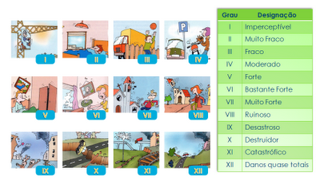
Localizar o epicentro de um sismo não chega para o caracterizar. Os sismólogos precisam também de avaliar a sua intensidade e a sua magnitude. A intensidade sísmica é um parâmetro qualitativo que corresponde aos efeitos produzidos e sentidos à superfície num dado local devido à propagação das ondas sísmicas. Foi o italiano Mercalli que propôs a primeira escala de intensidades a encontrar consenso entre os sismólogos.
Após a determinação da intensidade de um sismo em vários locais da região onde ele foi sentido e localizado o epicentro, pode obter-se uma carta de isossistas.
Isossistas – são linhas que delimitam, em redor do epicentro, as zonas onde a intensidade registada apresenta igual valor.
Através da análise da carta de isossistas podemos observar a variação da intensidade sísmica que afeta uma dada região. Se todas as rochas por onde se propagam as vibrações fossem do mesmo tipo e se as construções fossem semelhantes, estas linhas seriam representadas sob a forma de circunferências em torno do epicentro, mas, visto que os materiais em que as ondas sísmicas se propagam não são homogéneos, as isossistas apresentam formas irregulares. Como nos oceanos não se observa a topografia porque nem existem construções humanas, não é possível definir a intensidade e não são traçadas isossistas.
Para caracterizar um sismo utiliza-se uma grandeza calculada matematicamente, ou seja, a magnitude. O valor da magnitude de um sismo representa a ordem de grandeza da energia libertada no foco através da propagação de ondas elásticas.
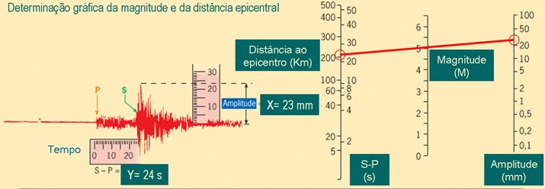
Na escala de Richter, a energia libertada por um sismo de determinada magnitude é cerca de 30 vezes a de um sismo de uma unidade de magnitude baixa.
Os sismos de grande magnitude (M> 7) são raros. Os sismos com magnitude inferior a 2 não são sentidos, mas são registados pelos sismógrafos. Para cada sismo existem muitas intensidades, mas há apenas uma magnitude.

Os sismos e a tectónica de placas
Tectónica de placas – o globo é constituído por uma serie de placas rígidas que se movimentam permanentemente.
Os seus limites são os locais mais prováveis para a ocorrência de sismos.
Quando o epicentro se localiza no oceano a uma profundidade pequena, pode ser originada uma onde gigante – tsunami/ maremoto.
Quando há libertação de energia, o fundo oceânico é sacudido devido ao movimento ao longo da falha e ocasiona a compressão da massa de água, fazendo com que o nível da água suba (no epicentro) e a consequentemente originando uma vaga.
Esta vaga, em alto mar, tem uma grande extensão, baixa amplitude e a enorme velocidade. À medida que esta onde gigante vai-se aproximando da costa, com profundidades muito menores, fazendo com que a onde seja travada, diminuindo o seu comprimento e ao mesmo tempo o aumento da sua amplitude. Quando o tsunami chega à costa provoca várias mortes e a destruição de infraestruturas.
  - Como detetar um tsunami:
- Um captor de pressão mede a pressão da água acima dele e indica a altura da superfície do mar;
- A boia transmite dados d captor de pressão para um satélite;
- O satélite transmite esses dados para as estações de alerta de tsunamis.
Os sismos podem ser definidos como:
- Sismos intraplacas- ocorrem no interior de placas (devido às falhas).
- Sismos interplacas- ocorrem em zonas de fronteiras de placas.
Três grandes zonas sísmicas:
- Cintura mediterrânico-asiática
- Zona das dorsais oceânicas
- Cintura circumpacífica- é a faixa onde se situam os sismos mais violentos e mais devastadoras em virtude da elevada energia libertada.

Previsão e prevenção
A causa mais frequente dos sismos são os desastres naturais. Para prevenir os estragos de um sismo, são utilizadas construções antissísmicas (capazes de resistir a sismos de elevada intensidade) e o estudo do comportamento de certas estruturas sismogénicas.
Os danos produzidos provenientes dos sismos são mais acentuados em locais cujo solo apresenta um grau de coerência mais baixo (solo menos rígido) do que em locais cujo solos mais compactos ou em zonas mais rochosas. Um dos fatores mais responsáveis pelos distintos comportamentos verificados em diferentes locais é a grande heterogeneidade ao nível das propriedades físicas dos materiais que constituem as zonas mais superficiais da crosta.
Logo, o grau de destruição originado por um sismo depende das características do solo (se é rígido ou não), da resistência sísmica das construções (se resistem aos abalos sísmicos) e do próprio sismo (intensidade).
Para prever os danos de um sismo deve ser também utilizando um estudo geológico do substrato rochoso, ou seja, evitar a construção em falhas ativas ou em zonas potenciais de instabilidade, sendo situações de risco.

Ondas sísmicas e descontinuidades internas
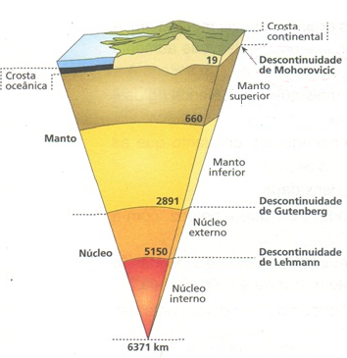
A propagação das ondas sísmicas em diferentes meios permitiram construir um modelo de estrutura interna da geosfera. Variações bruscas da velocidade das ondas sísmicas ao serem atingidas determinadas profundidades permitiram detetar superfícies no interior da Tera que separam materiais com diferente composição e propriedades – superfícies de descontinuidades.
- Superfície de descontinuidade de Moho- profundidade média de 35-40km que separa a crosta do mando, formada por uma composição e propriedades físicas diferentes. As ondas P e as S ao chegarem a uma estação sismográfica mais distante, as ondas S são as primeiras embora o seu percurso seja o mais longo, os materiais por onde passa são mais rígidos do que dos materiais por onde passam as ondas P. é possível assim determinar que a espessura da crosta é pequena.
- Superfície de descontinuidade de Gutenberg- profundidade média de 2883km (2900km), responsável pela zona de sombra em que as ondas S não aparecem além dos 143º. As ondas S não se propagam a partir da descontinuidade de Gutenberg; as ondas P refratam-se através do núcleo e a sua velocidade diminui, devido ao aumento da densidade e da diminuição da rigidez dos materiais existentes. O desvio das ondas P origina uma zona de sombra entre 103º-143º, não emergindo nem ondas P, nem ondas S diretas. O núcleo externo apresenta uma constituição muito diferente do mando e propriedades físicas também devido à alteração no comportamento das ondas sísmicas.
- Superfície de descontinuidade de Lehmann- profundidade média de 5150km; responsável pela refração e reflexão das ondas P que as obriga a emergir na zona de sombra. Isto marca a separação entre o núcleo externo (líquido) e o núcleo interno (sólido).

  - Manto
A base da crosta terrestre até 400km é essencialmente constituído por peridotito e olivina. Nos oceanos, entre os 100-200km, a velocidade das ondas S decresce abruptamente – zona de baixa velocidade. Esta diminuição de velocidade é explicada pelo facto das condições de pressão, a temperatura aproxima-se do ponto de fusão de alguns materiais das rochas do manto, podendo ocorrer a fusão parcial, fazendo diminuir a rigidez da rocha mantélica e a velocidade das ondas sísmicas que se propagam nesta zona. A zona inicial de uma camada mais extensa, parte menos rígida do que a litosfera – litosfera.

Estrutura interna da geosfera
  - Unidades estruturais no interior da Terra:
- Pressão- aumenta ao longo da profundidade; a variação da pressão/km de profundidade denomina-se gradiente geobárico. A pressão altera a estrutura dos minerais, tornando-os mais densos e faz subir o ponto de fusão.
- Temperatura- aumenta ao longo da profundidade, tornando possível a fusão parcial ou total do material, igualmente com a pressão.
- Densidade dos materiais- os materiais da crosta são bem menos densos que os outros; a densidade aumenta ao longo da profundidade.
- Velocidade das ondas sísmicas- varia de acordo com a profundidade; é condicionada pela rigidez e pela densidade dos materiais (aumentando com a rigidez e diminuindo com a densidade); a variação brusca da velocidade das ondas sísmicas permite detetar a existências de superfícies de descontinuidade que separaram zonas cujos materiais têm diferentes propriedades.
- Composição dos meteoritos- alguns meteoritos poderão ter sido originados a partir de corpos diferenciados. Admite-se que o núcleo tem uma composição idêntica á dos sideritos, essencialmente ferroniquélica
  - Modelo Geoquímico da Terra (composição química)
A Terra pode ser dividida por: crosta, manto e núcleo, separadas por superfícies de descontinuidade.
Crosta:
- Continental- constituídas por diversas rochas (magmáticas – granodioritos; metamórficas; sedimentares) formando uma zona superficial. 30-40km de profundidade, podendo chegar aos 70km nas cordilheiras até à descontinuidade de Moho.
- Oceânica- constituídas por basalto na zona superficial e na zona mais inferior pelo gabro. Até 5-10km de profundidade (descontinuidade de Moho).
Manto:
- Superior- essencialmente composto por peridotito, olivina e piroxenas; desde da descontinuidade de Moho até 660km;
- Inferior- composto por materiais mais densos como o perovskite; desde de 660km de profundidade até a descontinuidade de Gutenberg (2883km).
Núcleo:
- Externo- composto por ferro, 12% de níquel, sílico, enxofre e potássio; desde descontinuidade de Gutenberg (2883km) até descontinuidade de Lehmann (5140km);
- Interno- constituído por 10% de ferro e 20% de níquel, desde da descontinuidade de Lehmann (5140km) até ao centro.

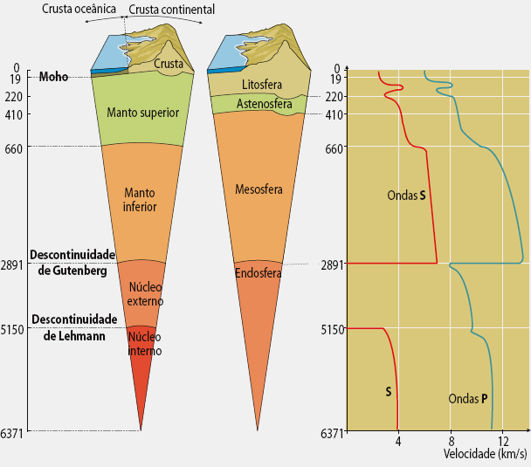
  - Modelo Físico da Terra (propriedades físicas)
Admite-se que a Terra é dividida em zonas: litosfera, astenosfera, mesosfera, endosfera (dividida em núcleo externo e interno).
Litosfera:
- Continental- materiais sólidos e rígidos desde da superfície até os 250km de profundidade. Espessura entre 125km a 250km. Engloba a crosta continental e a parte superior do manto externo.
- Oceânica-composto por materiais sólidos e rígidos, desde da superfície até 70km-100km. Engloba a crosta continental e a parte superior do manto externo.
Astenosfera – materiais globalmente sólidos, com comportamentos plásticos e menos rígidos. Desde da superfície a 350km/660km (zona de transição). É sobre a astenosfera que assenta a litosfera. A existência desta camada é importante para a explicação:
- Fenómenos de vulcanismo – seria uma fonte de magma basáltico, resultante da fusão parcial do peridotito que sobe através da litosfera.
- Placas litosféricas – o facto de elas poderem se movimentar numa zona com um comportamento plástico.
Mesosfera- materiais sólidos de rígidos desde da base da astenosfera até 2883km.
Endosfera:
- Núcleo externo- composto por materiais líquidos desde 2883km-5140km.
- Núcleo interno- materiais sólidos e rígidos desde 5140km até ao centro.
Ainda na transição do manto para o núcleo, admite-se a existência de uma zona muito ativa designada por camada D”. Esta tem uma espessura variável e marca a interface entre zonas muito diferentes: composição, densidade, viscosidade, rigidez, pressão e temperatura.
A camada D” constitui a chave para compreender o dinamismo interno da Terra; através dela o núcleo transfere calor para o manto; outros admitem que esta camada é a fonte das plumas térmicas ou ainda há quem admita que esta camada corresponde às zonas frias que mergulham nas zonas de subdução.

